МОУ «Гимназия №20»

Классный час

Учитесь дружить

Учитель начальных классов:
Тимофеева Н. В.

Цели:
- воспитание внутреннего стимула, рождающего энергию, желание, настойчивое стремление стать лучше, успешнее в обучении, общении с людьми;
- научить детей использовать знания закона жизни, что гораздо важнее других знаний.
"Кто себе друзей не ищет,
самому себе он враг"
Ш. Руставели
ХОД УРОКА
1. Вступительное слово
– Мы связаны по жизни со многими людьми: с одними учимся в классе, с другими проводим свободное время, с третьими встречаемся в кружке, секции.
Мы связаны совместной деятельностью (занятием). И если у вас общие интересы, симпатия, то можно назвать этих ребят – товарищами.
Дружба же это высшая степень товарищества.
Друзья – это люди, с которыми связывает взаимное доверие единство взглядов и интересов и преданность, доходящая до самопожертвования. Она приносит радость и удовлетворение от общения.
2. Стихотворение В. Шекспира (рассказывает ученик)
Настоящий друг везде
Верен: в счастье и в беде;
Грусть твоя его тревожит.
Ты не спишь – он спать не может,
И всегда, без дальних слов,
Он помочь тебе готов.
3. Работа над произведением Короленко "Дети подземелья".
– Какое произведение о настоящей дружбе мы недавно читали?
– В чем заключается "настоящая дружба?
Вывод: способность к дружбе, умение дружить, выбор друга, сохранение дружбы – важнейшие качества человека.
– Давайте же вырастим цветок дружбы!
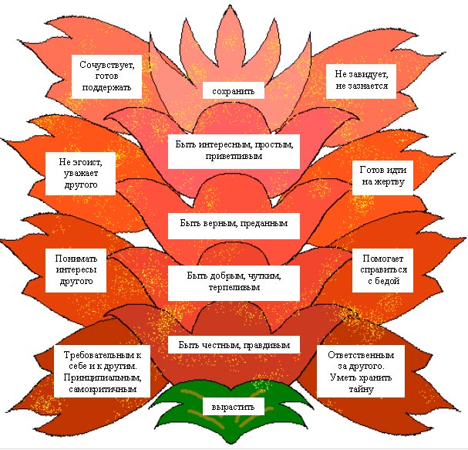
(Сбор цветка по лепесткам.)
4. Стихотворение Расула Гамзатова "Берегите друзей" (рассказывает ученик)
Знай, мой друг, вражде и дружбе цену
И судом поспешным не греши
Гнев на друга, может быть, мгновенный
Изливать повсюду не спеши.
Может, друг твой сам поторопился
И тебя обидел невзначай,
Провинился друг – и повинился –
Ты ему греха не поминай.
Люди, я прошу вас, ради Бога,
Не стесняйся доброты своей.
На земле друзей не так уж много,
Опасайтесь потерять друзей.
5. Работа над статьей "Вещества организма"
В фантастическом рассказе американского писателя Артура Порджесса крошечный божок Йип хотел отблагодарить героя рассказа за оказанную услугу, выполнив любую его просьбу. Но божок был очень мал, и стоимость награды не могла превышать двух долларов. В конце концов, Йип помог герою покорить сердце любимой девушки. Причем главное условие не было нарушено – ведь, как утверждает писатель, "стоимость всех химических веществ в состав организма человека весом около 70 кг., составляет 1 доллар 98 центов".
В организме человека, весящего 70 кг., – 45,5 кг. Кислорода, 12,6 кг. Углерода, 7 кг. Водорода, 2,1 кг. Азота, 1,4 кг. Кальция, 700 г. Фосфора. Всех остальных элементов, вместе взятых (в основном калия, серы, натрия, хлора, магния, железа и цинка), – около 700г. Вот все это "богатство" и стоило по подсчетам писателя, 1 доллар 98 центов.
Самый важный из перечисленных "элементов жизни" – углерод. Углерод – основа жизни. Органические вещества – это всегда соединения углерода. Атомы углерода обладают уникальной способностью образовывать с другими атомами углерода цепи и кольца различной длинны. Отсюда бесконечное разнообразие соединений углерода.
А всего в живых клетках можно найти около 70 химических элементов таблицы Менделеева. Среди них имеются даже такие ядовитые и экзотические, как олово, свинец, мышьяк, золото.
Элементы, которые содержатся в организме в количестве нескольких граммов или долей грамма, называют микроэлементами. К примеру, железа в организме человека всего 4–5 г. Этого количества металла хватило бы разве что на один гвоздь среднего размера. Но благодаря железу работает, например, гемоглобин крови, переносящий кислород, йода в организме содержится еще меньше – сотые доли грамма. Но при его отсутствии у человека развивается серьезное заболевание – зоб.
Для наших читателей, кому "стоимость человека", подсчитанная американским писателем, показалась возмутительно низкой, мы можем привести возражение профессора Йельского университета Г. Моровица против такого подсчета. Он заметил, что подсчитывать надо стоимость не элементов, входящих в состав организма (углерода, кислорода и т.д.), а сложных органических соединений (белков, углеводов и др.). При таком подсчете стоимость уже одних только гормонов человека (о которых рассказано ниже) составят миллионы долларов – целое состояние.
– Значит, цена человека 1 доллар 98 центов. Переведем на наши деньги. Это примерно 56 рублей.
– Согласны ли вы? Ваше мнение?
– А в чем же состоит настоящая ценность человека?
6 . Работа над пословицами
– Какие пословицы о дружбе вы знаете?
– Объясните смысл пословицы.
– Продолжите:
- "Хорошо было бы, чтобы человек осмотрел себя, сколько он стоит для друзей, и чтобы старался быть как можно… (дороже)". Сократ
- Скажи мне, кто твой друг, и я скажу … (кто ты)
- Нет друга – ищи, а найдешь – … (береги)
7. Мысли мудрых людей
"Не доверять друзьям позорнее, чем быть ими обманутым" Ф. Ларошфуко
– При каких условиях может возникнуть настоящая дружба?
- Коллективные и совместные дела, в которых полнее узнаются люди, возникает потребность помочь друг другу.
- Такт.
- Чуткость.
- Способность понять другого.
- Правильно реагировать на замечания.
- Уступать, но и отстаивать свою точку зрения.
Быть интересным человеком. (К нему тянутся, с ним интересно общаться, с ним интересно поговорить.)
– А когда дружба не состоится?
- Обидчивый.
- Завистливый.
- Безответственный.
- Не умеет хранить тайну.
- Жадный.
- Эгоистичный.
"Себялюбие – яд для дружбы" (О. Бальзак)
"Трусливый друг – страшнее врага, ибо врага опасаешься, а на друга надеешься" (Л.Н.Толстой)
– А как вы поступите, если друг попросит солгать, пропустить уроки, совершить недостойный поступок?
8. Работа в дневниках самосовершенствования
– Какой я друг?
– Над чем мне надо поработать?
9. Проверка домашнего задания
(Дети показывают рисунок, на котором они изобразили портрет своего друга и рассказывают о нем.)
10. Итог урока
– На вашей парте лежит картинка с изображением сердечка. Возьмите его и приклейте на наш термометр рядом с тем словом, которое характеризует ваше чувство, состояние на сегодняшнем уроке. (Если детям непонятно какое-то слово, то им в помощь лежит на столе толковый словарь, разбирается коллективно)

